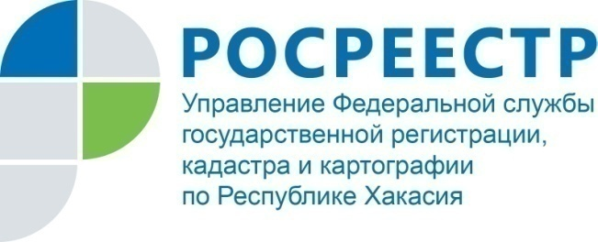
Филиал Федеральной кадастровой палаты по Республике Хакасия

ПРЕСС-РЕЛИЗ

Купить квартиру и не потерять. Кадастровая палата консультирует по вопросам недвижимости

Услуги Кадастровой палаты часто необходимы, чтобы избежать многих ошибок при выборе, купле-продаже и регистрации жилья. Консультации у специалистов еще до заключения сделки могут уберечь граждан от мошенников, помочь принять дополнительные меры по проверке истории объекта недвижимости, оказать помощь в подготовке договоров.
Стоимость квадратных метров, как правило, очень высока, поэтому требуется высокий уровень доверия к экспертам, которые берутся решать вопросы, связанные с имуществом. С октября 2017 года филиал Кадастровой палаты по Республике Хакасия оказывает всем заинтересованным лицам консультационные услуги при покупке объектов недвижимости, подготовку договора купли-продажи, дарения и многое другое. Услуги предоставляются госучреждением согласно установленным тарифам.
На что стоит обратить внимание при планировании покупки? Специалисты советуют прежде всего проверить историю объекта и документов. В случае продажи квартиры по доверенности лучше удостовериться, что собственник на самом деле хочет продать квартиру. Проверить доверенность можно бесплатно через сервис Федеральной нотариальной палаты (http://reestr-dover.ru).
Если покупателю по какой-либо причине не предоставили оригиналы документов, а только их дубликаты или копии, вполне возможно, что владельцы могут не подозревать, что их собственность продается. В этом случае необходимо связаться с собственником и побеседовать с ним лично, при этом удостовериться, на кого оформлена недвижимость.
Нужно проявить осторожность, если участника сделки торопят с подписанием документов, квартира продается намного ниже рыночной цены без достаточных на то оснований и сменила несколько владельцев за короткий срок.
Чтобы обезопасить себя от мошенников еще до совершения сделки в филиале Кадастровой палаты по Республике Хакасия можно получить выписку об объекте из ЕГРН. В выписке будут указаны основные характеристики объекта недвижимости и информация о правах на него. Таким образом, будущий владелец будет уверен, что жилье, которое он собирается приобрести, действительно принадлежит продавцу, не находится под арестом или в залоге и на него не наложены какие-либо обременения.

О Федеральной кадастровой палате

Федеральная кадастровая палата (ФГБУ «ФКП Росреестра») – подведомственное учреждение Федеральной службы государственной регистрации, кадастра и картографии (Росреестр). Федеральная кадастровая палата реализует полномочия Росреестра в сфере регистрации прав на недвижимое имущество и сделок с ним, кадастрового учета объектов недвижимости и кадастровой оценки в соответствии с законодательством Российской Федерации.
ФГБУ «ФКП Росреестра» образовано в 2011году в результате реорганизации региональных Кадастровых палат в филиалы Федеральной кадастровой палаты во всех субъектах Российской Федерации (всего 81 филиал).
Директор ФГБУ «ФКП Росреестра» - Литвинцев Константин Александрович.
Директор филиала ФГБУ «ФКП Росреестра» по Республике Хакасия – Вера Ивановна Старунская.
Контакты для СМИ
Елена Филатова
Начальник отдела контроля и анализа деятельности
8 (3902) 35-84-96
fgu19@19.kadastr.ru
www.fkprf
655017, Абакан, улица Кирова, 100, кабинет 105.

